新闻稿

2022年11月29日

实时掌控变更动态
可控、一致、高效的工程变更

Aucotec AG在工程软件开发领域拥有者近40年的丰富经验。目前，该公司希望为变更管理制定新的标准。随着今年12月22日最新版“Engineering Base（EB）2023”的发布，工厂设计、运营安排、以及变更和任务的状态跟踪工作将变得更加轻松自如。
通过角色及任务分配大幅度节省时间
很重要一点：在EB中，用户既可以为设备分配状态，也可以为属性分配状态。设备通常包含150余项属性，但特定的用户或角色无需同时使用全部属性，因此需要借助EB对属性进行相应的分配。无论是自动化工程师、工艺工程师还是电气工程师，通过工作表筛选器即可即时向其展示专属的工作界面以及待完成的任务。当然，小组或部门也可以为自己分配角色。除此之外，分配功能还可用于其他方面：需要泵提供更高压力时，工艺工程师可以为自控负责人员创建任务，并在变更历史中说明原因，从而将信息保存在EB数据模型中即对象上，而无需通过邮件来编辑和发送更改说明的Word文档。在任务中，定义的对象待检查项将其分配给个人或小组。当相关人员打开EB时，将会看到全部待处理的任务。点击跳转至包含任务的工作表，并经此直接转至待编辑的对象。

客户化定制的向导助手程序也可用于自动创建任务，在特定条件下自动检查某些数据。比如，复杂的专业间相互影响检查、修订和发布都可以自动实现。这样做不仅能够节省时间，还大幅度提高了数据和文档的质量。
项目总体检查节省修订次数

项目管理人员和其他人员无需精通EB，即可运行状态评估，并通过仪表板掌握工作进度。例如，只需通过点击操作就能显示P&ID设备有多少属性已完成检查并准备就绪——即文档是否已做好修订准备，从而避免EB不必要的重复修订。
工厂运营更安全
运营工厂的运营商也可从中受益。举例来说，维护任务任何维护任务都不会被忽略，而改造任务则可确保技术团队所做的实际变更能及时反映到所有文档上。只有这样，数字孪生才能始终准确反映工厂的的最新状态，并维持其巨大价值。由此，EB的额外控制功能自动提升了工厂各阶段的质量，继而提高了工程运营的安全性。
背景信息
更新源于天然本质
EB的每个对象只需存在一次，即可直接在各专业的特定视图中进行编辑，因此EB的中央数据模型天然特性，已从内在本质上确保了工程过程中涉及的所有专业始终处于最新的数据状态。每个人都能看到“相邻用户”所创建的具体内容。然而，鉴于变更常见的滞后性，Aucotec的开发团队还引入了状态功能，同时使用数据跟踪来确保在职责范围内的对象发生变更时，能够即时进行查看。如此，所有变更都不会再被遗漏。与此同时，新的任务分配和角色定位也使变更管理变得更加高效。

图像链接*：

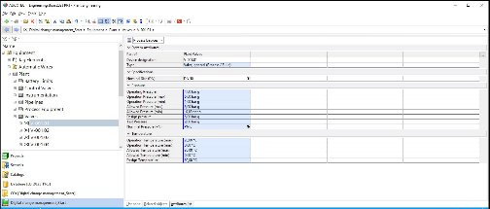
轻点鼠标，即可将属性列表筛减至与可选角色相匹配的内容（图片：AUCOTEC AG）

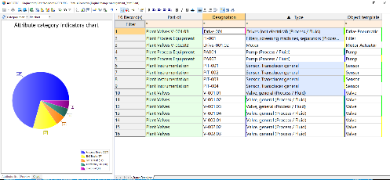
各厂区不同属性状态类别一览（图片：AUCOTEC AG）
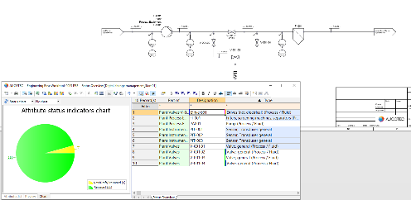
您是否做好了修订的准备？只有所有属性状态为发布后，P&ID才能真正做好修订准备。（图片：AUCOTEC AG）

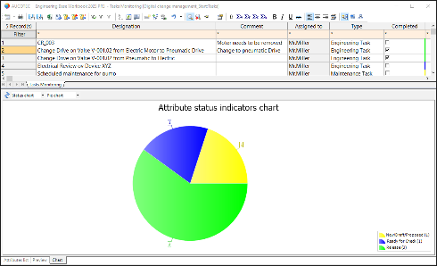
工作量总览：您还可以轻松跟踪自己任务的状态（图片：AUCOTEC AG）

*图像受版权保护。可用于Aucotec相关的编辑目的。

__________________________________________________________________________
Aucotec AG以其近40的行业经验，致力于开发面向装备制造、工厂设备以及运载系统的全生命周期数字化工程设计平台。其行业解决方案涵盖了从大型工厂的工艺、仪控与电气系统，到汽车的模块化线束设计等诸多领域，用户遍布全球。公司总部位于德国汉诺威，并在德国有六家分支机构。在中国、印度、韩国、荷兰、法国、意大利、奥地利、波兰、瑞典、挪威和美国设有分公司，同时依靠全球合作伙伴为世界各地用户提供本地化支持。

如果您能提供您的文章副本，我们将不胜感谢。感谢大家！
AUCOTEC AG, Hannoversche Straße 105, 30916 Isernhagen, www.aucotec.com
Johanna Kiesel，新闻及公共关系(johanna.kiesel@aucotec.com,+49(0)511-6103186)

